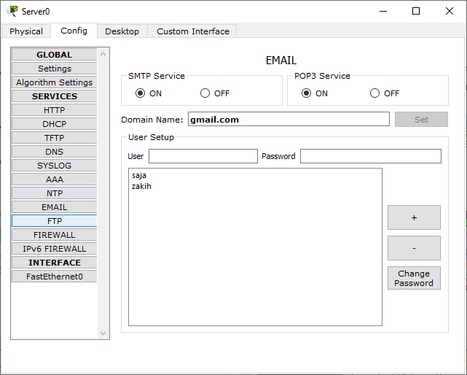

صورة تحتوي على نص

تم إنشاء الوصف تلقائياً

صورة تحتوي على نص

تم إنشاء الوصف تلقائياً

صورة تحتوي على نص

تم إنشاء الوصف تلقائياً